Инструкция по применению гель-лака Orly Gel FX
Все препараты, входящие в гель-маникюр Gel FX, действуют в комплексе и обеспечивают надлежащее качество нанесения и удаления покрытия. Замена их на аналогичные может привести к ухудшению характеристик покрытия гель-маникюра Gel FX.
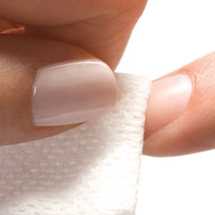 | 1. Отодвиньте кутикулу пушером Orly Pusher&Remover и обезжирьте ногтевую пластину препаратом Gel FX 3-in-1 Cleanser.
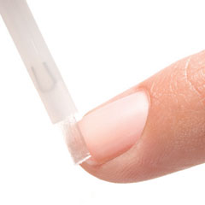 | 2. На свободный край ногтя кисточкой нанесите тонкий слой праймера Gel FX Primer, который содержит витамины А, Е и провитамин В5. Дайте высохнуть в течение 30 сек.
 | 3. Нанесите тонкий слой базового покрытия Gel FX Basecoat, которое содержит витамины, на ногти и поместите их в лампу для полимеризации. Время выдержки в LED - лампе 30-60 сек., в UV- лампе 1-2 мин
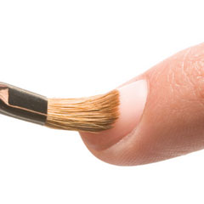 | 4. Для предупреждения отслаивания и скалывания покрытия после полимеризации снимите липкий слой при помощи кисти Orly Dry Brush.
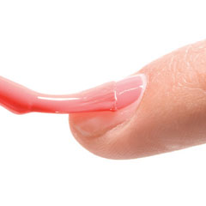 | 5. Наносим два тонких слоя выбранного цветного покрытия Gel FX Nail Lacquer, запечатываем торец и полимеризуем каждый слой в лампе LED480FX в течение 30 сек.
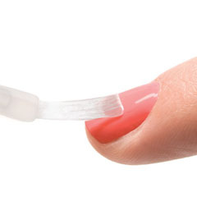 | 6. Нанесите тонкий ровный слой закрепителя Gel FX Topcoat и заполимеризуйте его в лампе LED480FX в течение 30 сек.
 | 7. Удалите липкий слой безворсовой салфеткой Gel FX Lint-Free Wipe, смоченной обезжиривателем Gel FX 3-in-1 Cleanser.
 | 8. На каждый ноготь нанесите 1-2 капли масла для кутикулы Gel FX Cuticle Oil.

Снятие покрытия гель-маникюра Gel FX
Процедура удаления покрытия гель-маникюра Gel FX абсолютно проста и безболезненна. 4 простых шага – и Вы можете снова наносить любой понравившийся оттенок гель-маникюра Gel FX.
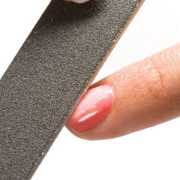 | 1. Пилочкой Black Board абразивностью 180 ед. полностью удалите верхний слой гель-лака.
 | 2. Хорошо пропитайте спонж Gel FX Foil Remover Wrap жидкостью для удаления гель-маникюра Gel FX Remover. Оберните пальцы спонжем и фольгой.
 | 3. Выдержите ногти в течение 10 минут, проверьте, как размягчился гель-маникюр.
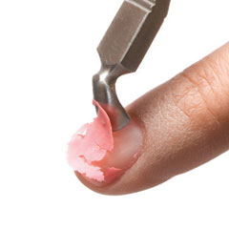 | 4. Удалите фольгу со спонжем с пальцев и мягко снимите гель-маникюр с ногтей пушером Orly Pusher&Remover.

